Краткосрочный план урока
Раздел долгосрочного плана:  Раздел : 4.  Мир профессии |  | Школа: №3 школа-интернат
Дата |  | ФИО учителя: Абаева Фарида Сериковна
Класс: 5 |  | Количество присутствующих: |  |  |  | отсутствующих:
Тема урока |  | Профессий много на Земле
Цели обучения, которые необходимо достичь на данном уроке |  | СГ4. Прогнозировать содержание по отрывкам текста
Критерии оценивания |  | - Прогнозирует содержания по отрывкам текста
Цели урока |  | Все учащиеся смогут: Прогнозировать содержание по отрывкам текста при помощи наводящих вопросов;  Большинство учащихся смогут: Прогнозировать содержание по отрывкам текста при помощи наводящих вопросов и строить свой текст;  Некоторые учащиеся смогут:Прогнозировать содержание по отрывкам текста при помощи наводящих вопросов и строить свой текст, дополняя своими комментариями.
Языковая цель |  | Учащиеся могут:понимать и прогнозировать содержание текста.  Понимать применение синонимов в тексте;  Объяснить постановку знаков препинания в предложении с прямой речью.
 |  | Ключевые слова и фразы: профессия, орудие труда, профессиональные качества.
Полезные фразы для диалога/ письма:обучение, выбор, работа, дело, труд, ремесло, деятельность, орудие труда, качества.
Вопросы для обсуждения?Какие ассоциации вызывает слово «профессия»? Назовите орудия труда? Какими качествами должны обладать люди разных профессии?
Можете ли вы сказать, почему может так случиться?
Письменные подсказкиЯ считаю, что мой друг (брат, сестра) (имя) мог бы стать (название профессии). Так как он (перечислите качества, которыми он обладает). Думаю, у него есть многие качества необходимые для профессии.
Предыдущее обучение |  | Узнали о том,какими могут быть жизненные принципы человека, научились подбирать синонимы и антонимы к словам, написать письмо.
План
Планируемое время | Запланированная деятельность на уроке |  |  |  |  |  | Ресурсы
Начало | Психологический настрой при помощи выбора рисунка-картинки сказать, как чувствует себя  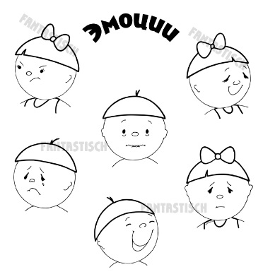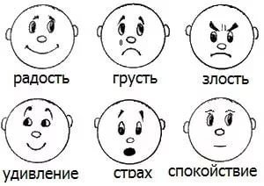  Поделиться на группы выбирая карточку с рисунком и рассказать, чем занимаются люди и какое у них орудие труда  Определение темы  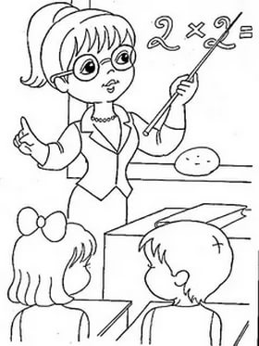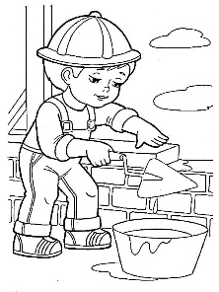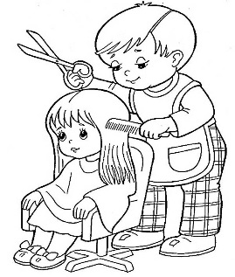  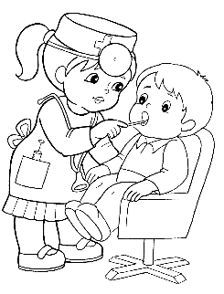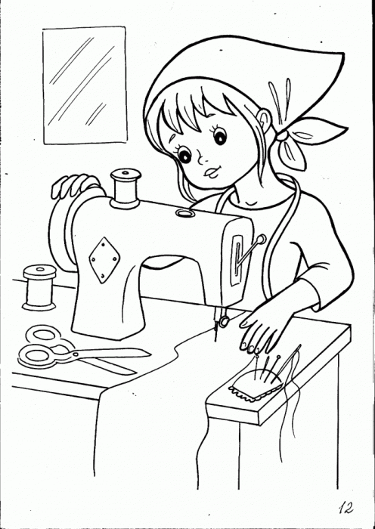  ФО. Словесная похвала |  |  |  |  |  | Разрезанные картинки
Середина урока | Говорение. Стратегия №1 «Ассоциация»  (Г) Задание:Какие ассоциации вызывает слово «профессия»? С людьми каких профессий вы часто встречаетесь?  Отгадайте названия профессий по изображенным на картинках орудиям труда?Какими качествами должны обладать люди, выбравшие эти профессии?  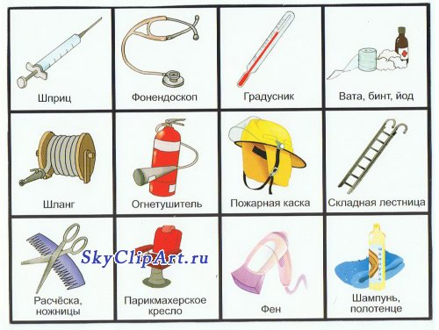  ФО.Светофор.  Дескрипторы: 1. Называет ассоциации;  - Определяет орудия труда;  - Называет профессиональные качества.  Слушание.Стратегия№2 «Что я знаю?»  1)Озвучивание темы;  2) В течение 3 минут записывать на листке ответы на вопрос:  Что я знаю по теме урока или мне кажется, что я знаю?;  3) Обсуждение с партнёром своих знаний;  4) Обсуждаются все разногласия, возникшие в ходе обсуждения  (П)Задание: прослушайте текст стихотворения. Как вы думаете, какими качествами должен обладать художник? На какие из них указал в своем стихотворении Н.Тимохин?  Когда художник за мольберт садится  Николай Тимохин  Когда художник за мольберт садится,  И выбирает красок нужный тон,  Он оживить знакомых хочет лица  На белом материале. Чей-то дом  Уже воздвигнут до небес широких,  А вот ручей, бегущий среди скал.  Он даже звезд мерцание далеких,  По-своему, однажды, увидал.  И, написав для будущих потомков,  Картину новой жизни сохранил.  Свою ж прожил – как будто тряпку скомкав,  Вдруг выбросил подальше, много сил,  Терпения, труда и разных красок  Использовал тогда он для картины.  И жизнь нарисовал-то не из сказок,  А ту, что видел. И на это есть причины.  …когда художник за мольберт садился,  Я тихо за спиной его стоял.  И думал: «Как же мир переменился,  Как на картине он красиво засиял!»  Карточка.  Задание: 1. Какие синонимы слова «художник» встретили в тексте? С какой целью автор использует их?  2.Объясните постановку знаков препинания в выделенном предложении. Какой схеме предложений с прямой речью оно соответствует: 1) А: «П!», 2) «П!» - А, 3) «П, - а, - п!»  ФО. Звездочки  Дескрипторы: 1. Слушает текст внимательно;  2.Отвечает на вопросы;  3. Объясняет постановку знаков препинания выделенного предложения  Чтение  Стратегия№3«Предположи и дополни»  1) Чтение текста;  2) Составление предложения или мини-рассказа на основе прогноза  (П) Работа с текстом. Задание. 1. Прочитать текст.  2. Как вы думаете, что может получиться, если не учиться?  Пройдут школьные годы, и именно вы встанете за штурвал корабля, построите уютные дома, сошьёте красивую и удобную одежду, испечёте самый вкусный в мире торт, смастерите такие сапожки, что позавидует сама царица, или откроете новые звёзды. Но, чтобы кем-то стать в жизни, вам надо прежде вырасти и выучиться. Ведь если не учиться … (- вот что может получиться: взялся бы неуч дом построить - стена бы завалилась, пошёл бы в моряки - корабль бы на мель посадил, решил бы стать портным - людей бы насмешил: рукав - на спине, воротник - на животе. Да… оказывается, всему в жизни надо учиться!)  А школа - начало пути к любой профессии.  ФО.«Пьедестал» (1 место, 2 место, 3 место)  Дескрипторы:1. Читает текст;  - Прогнозирует продолжение текста.  - Письмо  Стратегия №4 «Дерево предсказаний»  Задание (И): 1. Какая профессия могла быть подойти вашему другу, брату (сестре)? На что вы будете обращать внимание?  В ответах можете использовать следующую схему:  Я считаю, что мой друг (брат, сестра) (имя) мог бы стать (название профессии). Так как он (перечислите качества, которыми он обладает). Думаю, у него есть многие качества необходимые для профессии.  ФО.«Большой палец»  Дескрипторы:  1. Составляет текст - рассуждение о профессии, которая подходит другу (брату, сестре).  2. Аргументация  3. Правильный порядок структуры текста |  |  |  |  |  | Текст, компьютер, картинки орудия труда  Текст стихотворения, карточки с заданиями и со схемами предложений с прямой речью  Если бы взялся за дело неуч построить дом,  Пошел бы в моряки, решил бы стать портным?
Конец урока | Итог урока. «Одним предложением»  Учащиеся одним предложением рассказывают, что они узнали в течение урока.  Рефлексия «Дерево успеха» при помощи листиков оценивают свою деятельность  Зеленый лист – нет ошибок  Желтый лист – одна ошибка  Красный лист – 2-3 ошибок. |  |  |  |  |  | «Дерево успеха»  Зеленые, желтые,  красные листья
Дополнительная информация

Презентация «Редкие профессии»
Дифференциация – каким образом Вы планируете оказать больше поддержки? Какие задачи Вы планируете поставить перед более способными учащимися? |  |  | Оценивание – как Вы планируете проверить уровень усвоения материала учащимися? |  | Межпредметные связи. Здоровье и соблюдение техники безопасности. ИКТ. Ценности.  Обществознание, литература и искусство  Творческое и критическое мышление; коммуникативные способности; готовность учиться на протяжении всей жизни
(Ч) Работа с текстом.  - Более способные учащиеся смогут Прогнозировать содержание по отрывкам текста при помощи наводящих вопросов и строить свой текст (большинство), дополняя своими комментариями  - Менее способные учащиеся смогутпрогнозировать содержание по отрывкам текста при помощи наводящих вопросов и строить свой текст |  |  | ФО. Словесная похвала, светофор, звездочки, пьедестал, большой палецФО-3 «Светофор» 1 и 2 задания – красный, 3 задания – желтый, 4 задания – зеленый  Рефлексия«Дерево успеха» при помощи листиков оценивают свою деятельность  Зеленый лист – нет ошибок  Желтый лист – одна ошибка  Красный лист – 2-3 ошибок. |  | Обществознание, литература.  Коммуникативные способности, готовность учиться на протяжении всей жизни.
Рефлексия по уроку

Былилицели
обучения/урокадостижимыми?
Чемусегодня научились
учащиеся?Какойбыла
атмосфераобучения?
Успешнымили былидействияпо
установлению различиймежду
учащимися? Придерживалсяли
я временного графика? Какие
отступления от плана я сделал и
почему?
Итоговая оценка

Назовите два наиболее успешных момента (как о преподавания, так и обучения)?
1:

2:

Назовите два момента, которые бы способствовали улучшению урока (как преподавания, так и учения)?
1:

2:

Что нового я узнал о классе и его отдельныхучащихся и как это отразится на проведении моего следующего урока?

